TRILHA SENSORIAL DE BAIXO CUSTO COMO MEIO DE ESTIMULAÇÃO PROPRIOCEPTIVA PARA CRIANÇAS PORTADORAS DE AUTISMO E SÍNDROME DE DOWN
Thays Gabrielly de Oliveira, Carolina Beatriz dos Santos¹, Gislaine de Oliveira Alves¹, Fernanda Fernandes Hammes¹, Najla Younes¹, Cintia Teixeira Rossato, Maurícia Cristina de Lima, Amanda Schenatto Ferreira⁴.

INTRODUÇÃO

O transtorno do espectro autista (TEA) refere-se a um conjunto de desordens do neuro desenvolvimento presentes desde o nascimento ou começo da infância, os quais interferem nos três pilares fundamentais da estruturação do ser humano, sendo eles: interação social, comunicação e comportamento. Dentre as possíveis causas do autismo, destacam-se os fatores genéticos e ambientais, os quais podem afetar a coordenação motora e provocar déficit intelectual (SANTOS et al., 2021).
Por outro lado, a Síndrome de Down é uma doença causada pela presença de três cromossomos 21 em todas ou na maior parte das células de um indivíduo. As crianças portadoras da síndrome apresentam características como atraso mental, hipotonia generalizada e hiperflexibilidade articular, que são as causas para um desenvolvimento motor mais lento, déficit do controle postural, redução da velocidade e coordenação dos movimentos (ESTIVALLET et al., 2018).
Neste contexto, devido às dificuldades no desenvolvimento motor das crianças portadoras da Síndrome de Down e transtorno do espectro autista, se torna necessário estudos baseados em evidências científicas que abranjam protocolos de intervenções fisioterapêuticas. Dentre os possíveis tratamentos direcionados a essa população destaca-se a integração sensorial, a qual promove através do sistema nervoso central, a concentração, interação social, benefícios emocionais e físicos, sensibilidade, entendimento do ambiente, do corpo e dos estímulos exteriores por meio de suas atividades (RIBEIRO et al., 2018).
Contudo, este tratamento pode ser desenvolvido através de materiais de baixo custo, para que os benefícios desse estudo possam ser levados a um número maior de crianças, especialmente de famílias carentes, onde torna-se fundamental o desenvolvimento de estratégias de aprendizado economicamente acessíveis.
Desta forma, os objetivos do projeto são: promover o estímulo sensorial e motor em crianças com autismo e Síndrome de Down, além de estimular a coordenação motora e a propriocepção por meio de uma prática lúdica de diferentes texturas confeccionada com materiais de baixo custo.

METODOLOGIA

Trata-se de um estudo do tipo qualitativo e experimental, realizado com crianças portadoras de autismo - TEA e Síndrome de Down no Centro Especializado em Reabilitação (CER IV).
Como critério de inclusão temos: Crianças com TEA ou síndrome de Down, entre 5 a 14 anos, sendo atendidas no Centro Especializado em Reabilitação (CER IV), assinatura do responsável no Termo de Assentimento Livre e Esclarecido (TALE) e o Termo de Autorização do Uso de Imagens. Por outro lado, os critérios de exclusão foram: Crianças com TEA ou Síndrome Down que apresentem instabilidades clínicas, como infecções de vias aéreas, febre e crises convulsivas, ou outras que impossibilitem a aplicação do projeto.
Foi realizada a confecção de uma trilha sensorial com o custo de aproximadamente 50 reais, onde foram utilizados tapetes de EVA, grama sintética, algodão, bolinhas de pompons, tecido de pelúcia, esponja, milho, arroz e feijão e aplicada 3 vezes nas crianças.

RESULTADOS E DISCUSSÃO

Foram realizadas três avaliações, durante 3 semanas consecutivas, em sete crianças, sendo duas portadoras de Síndrome de Down e cinco com TEA. No decorrer das avaliações foram observadas características específicas das crianças, como: ponta dos pés para a marcha, pés planos e dificuldade para se manter em equilíbrio. De acordo com o estudo de Prates et al. (2019), essa é uma condição apresentada em pacientes que demoraram a ser identificadas e diagnosticadas com TEA ou pela síndrome de down, e que consequentemente, o tratamento é iniciado tardiamente, resultando no aparecimento ou piora do quadro da criança, o que pode demandar tempo no tratamento e melhora.
Nas figuras 1 e 2, estão sendo representadas a trilha sensorial de baixo custo e a utilização da mesma pelo paciente. A confecção da trilha foi pensada em cores e texturas específicas para a faixa etária, onde visava despertar o interesse das crianças para a prática do circuito, além de promover a propriocepção. Segundo Dutra et al., 2018, esse tratamento promove também equilíbrio, atenção, foco, independência, socialização, diminuição de comportamentos brutos ou agressivos.
Figura 1: Trilha Sensorial
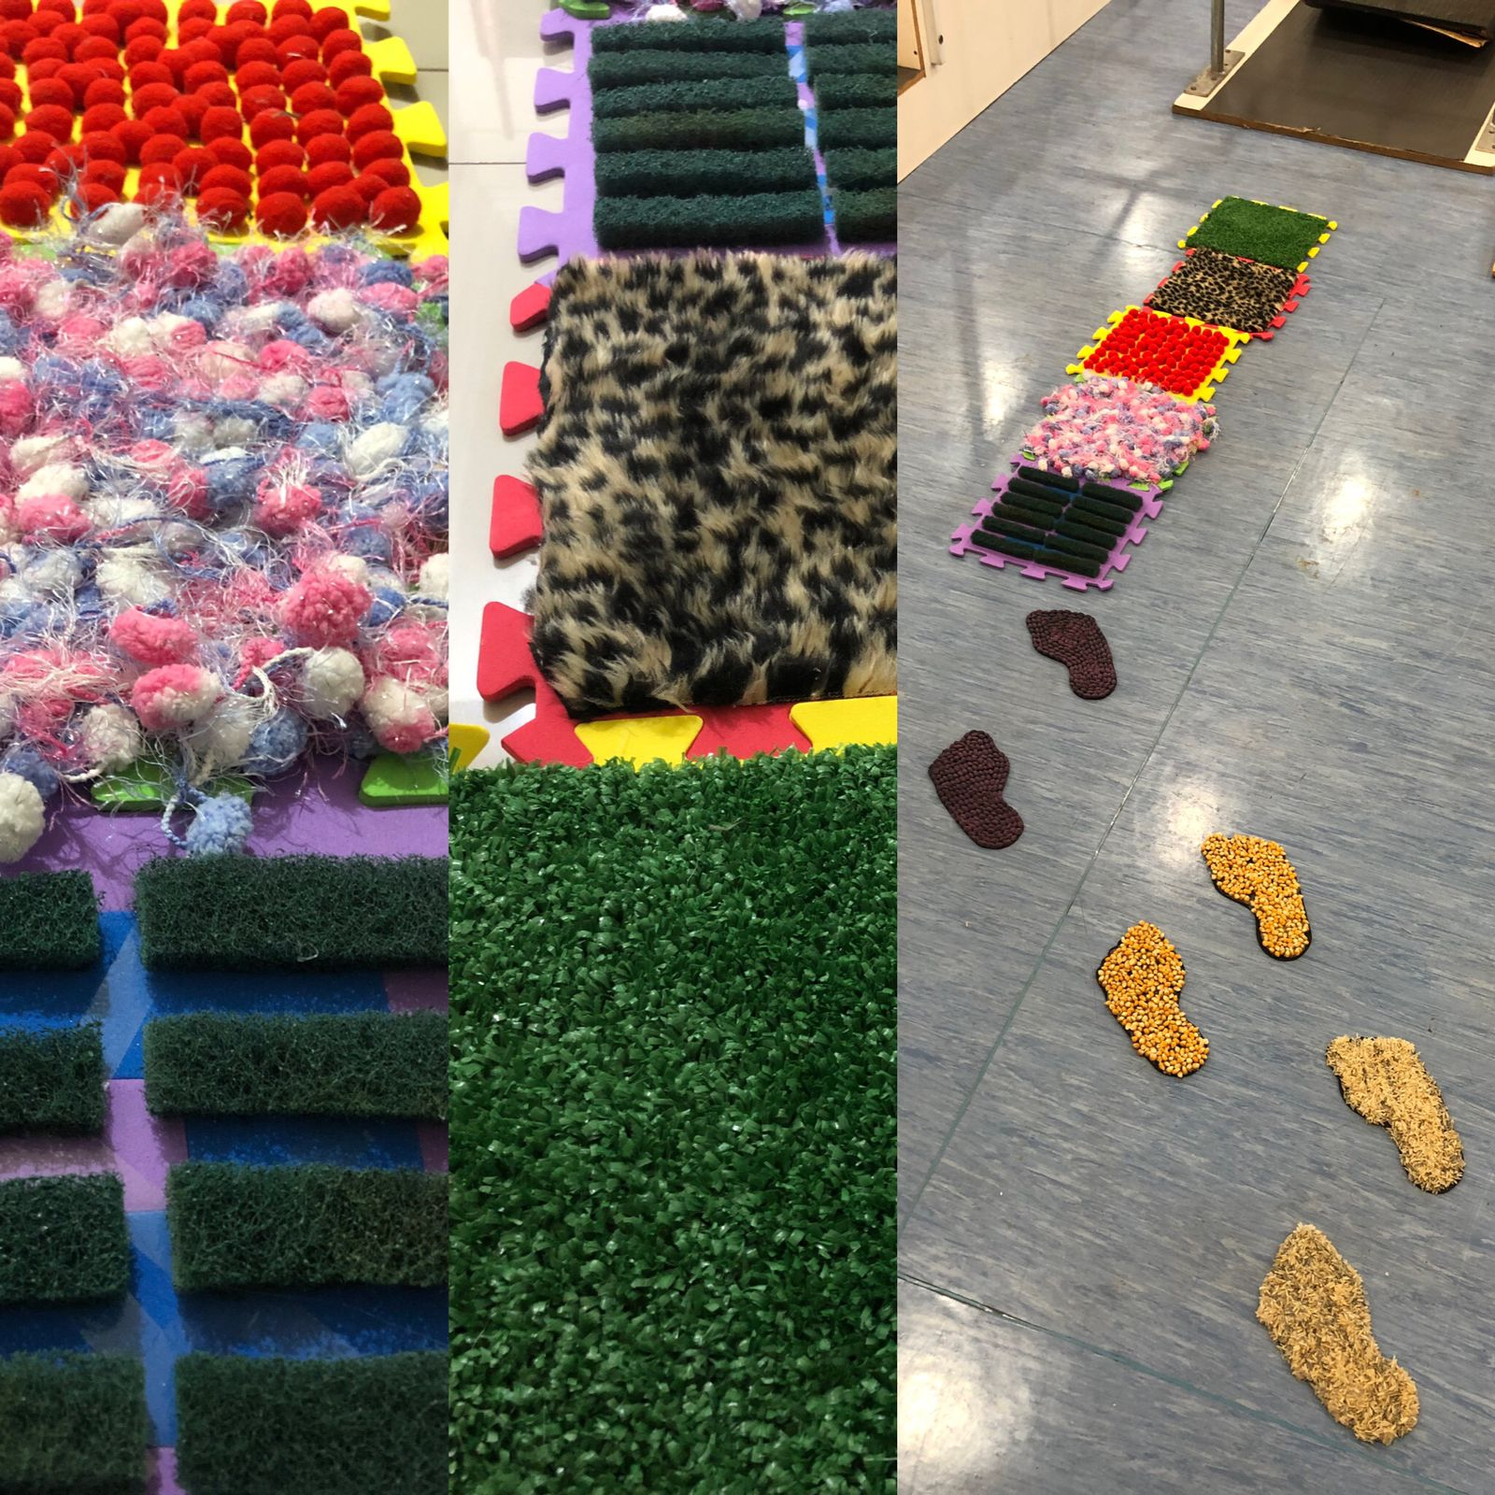
Fonte: Foto das autoras (2022).
Durante o primeiro atendimento foi observado que apenas um paciente reagiu positivamente às texturas, já as outras crianças tiveram dificuldades para se manter principalmente sobre as pegadas de milho e arroz. Essa condição corrobora o estudo de Dutra et al., 2018, que destaca a importância de reconhecer a singularidade, personalidade e características distintas de criança para criança.
Na segunda semana, as crianças estavam mais colaborativas e prestativas para realizar os exercícios, se adaptaram melhor, conseguindo pisar sobre todos os materiais e concluir a trilha, mesmo apresentando receio. Além disso, torna-se importante destacar que a paciente com TEA, a qual realizava a marcha na ponta do pé, pisava totalmente sobre a trilha, sem tirar o calcanhar do chão. Porém, quando saia dela, voltava a andar em ponta.
E na terceira semana as crianças estavam bem adaptadas e já estavam gostando da trilha sensorial querendo passar pela mesma diversas vezes.
Figura 2: Aplicação Trilha
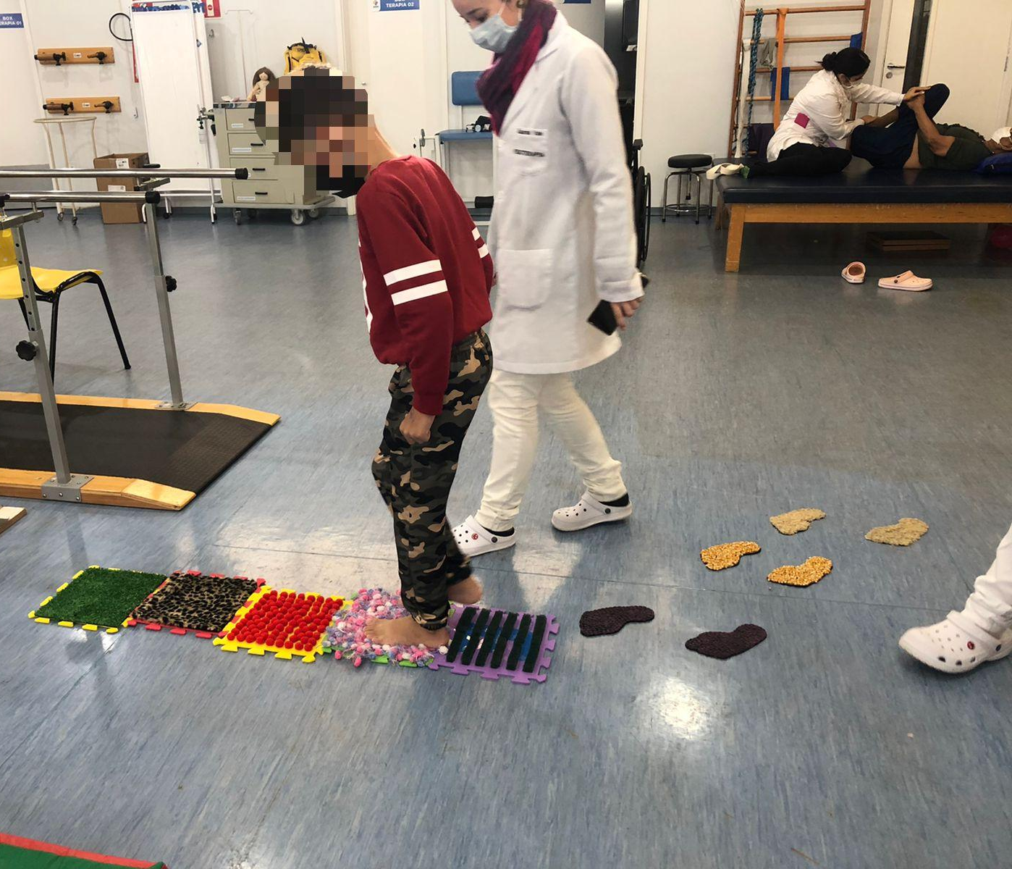
Fonte: Foto das autoras (2022).

CONSIDERAÇÕES FINAIS

Os resultados obtidos através das avaliações mostraram que a trilha sensorial trouxe benefícios de integração social, além de promover às crianças o interesse em descobrir novas texturas que antes não eram exploradas, já que no início dos atendimentos era algo que despertava insegurança para elas, mas que depois permitiram-se experimentar a atividade.

AGRADECIMENTOS

Ao Centro Universitário Comunitário União das Américas Descomplica, aos indivíduos incluídos neste projeto, a nossa mentora Cintia Teixeira Rossato, aos autores dos artigos analisados, a nossa orientadora Dra. Maurícia Cristina de Lima e Dra. Amanda Schenatto pela dedicação em suas orientações prestadas na elaboração deste estudo.

REFERÊNCIAS

DUTRA, Sara da Silva et al. Tratamentos terapêuticos em crianças com o Transtorno do Espectro Autista (TEA): Revisão literária. 2018. 40 f. Universidade Federal de Uberlândia, Minas Gerais, 2018.
ESTIVALLET, Giovana Casella; BONIATTI, Márcio Manozzo. Associação do déficit de linguagem em crianças com transtorno do espectro autista e síndrome de down, no estresse parental. SEFIC 2018. 8 f. Estudo transversal analítico - Unilasalle, Porto Alegre, Rio Grande do Sul, 2018.
RIBEIRO, Anne Caroline Cesar et al. Mapeamento de resultados em intervenções baseadas na integração sensorial em funções neurológicas relacionadas ao equilíbrio e a linguagem. 2018. 166 f. Metodologia Joanna Briggs Institute (JBI) - /UEPA, Belém, Pará, 2016.
SANTOS, Gislainne Thaice da Silva; MASCARENHAS, Millena Santana; OLIVEIRA, Erik Cunha de. A contribuição da fisioterapia no desenvolvimento motor de crianças com transtorno do espectro autista. Cadernos de Pós-Graduação em Distúrbios do Desenvolvimento. 2021. Revisão sistemática - Universidade Salvador (Unifacs), Salvador, BA, 2021.
PRATES, Amanda Caroline et al. Os benefícios da fisioterapia na independência funcional em crianças com transtorno do espectro autista. Corpo Editorial Conselho Diretivo, 2019. 143 f. Revisão bibliográfica - Centro Universitário Católico Salesiano Auxilium - UniSalesiano de Araçatuba-SP, 2019.

Acadêmicas do Curso de Fisioterapia do Centro Universitário Comunitário União das Américas Descomplica, Foz do Iguaçu, Paraná.
Mentora. Especialização em Fisioterapia Respiratória, em Acupuntura e em Gestão Empresarial em Saúde. Mestrado em Biociências e Saúde pela Unioeste/PR. Foz do Iguaçu, Paraná.
Doutora em Ciências da Saúde pela Universidade de São Paulo (USP), docente do Curso de Fisioterapia do Centro Universitário Uniamérica+Descomplica, Foz do Iguaçu, Paraná. E-mail: maurícia.lima@descomplica.com.br ⁴ Doutora em Fisioterapia pela Universidade Estadual Paulista (UNESP), docente do curso de Fisioterapia do Centro Universitário Uniamérica+Descomplica, Foz do Iguaçu, Paraná. E-mail: amanda.ferreira@descomplica.com.br

